Střípky z dobrovolného svazku obcí Nová Lípa – přínosy pro obec
Od počátku svého působení je tu dobrovolný svazek obcí Nová Lípa, aby obcím zajišťoval odbornou pomoc při vykonávání jejich činností. Zejména malým obcím s neuvolněným starostou může být svazek hodně nápomocen. Obce se mohou na svazek obrátit s jakýmkoliv dotazem či žádostí o pomoc. Ve svazku pracují lidé přímo z našeho regionu, kteří mají patřičné zázemí a profesní znalosti, což má pozitivní vliv zejména na kvalitu, ale také na cenu poskytovaných služeb oproti zajištění stejných služeb externími firmami.
DSO Nová Lípa zajišťuje nejčastěji následující aktivity:
- rozvoj území DSO Nová Lípa (společné projekty a nákupy, poradenství obcím, vzdělávání, tematická setkávání s přenosem zkušeností, podpora meziobecní spolupráce…)
- pravidelná setkávání starostů – vždy v jiné členské obci, předávání informací, konzultace přímo na místě, sdílení dobré praxe starostů…
- dotační poradenství - průběžné informování členských obcí o potenciálních či vyhlášených grantových programech, zpracování žádostí o podporu z grantových programů a jejich administrace, která zahrnuje nejen dohled nad realizací dotačně podpořených projektů, ale také zpracování monitorovacích a závěrečných zpráv či zpráv o udržitelnosti projektů.
- zajištění služeb v oblasti ochrany osobních údajů (GDPR) – služba pověřence
- příprava a zpracování strategických dokumentů obcí – Nová Lípa zpracovává pro danou obec podkladové analytické materiály a dále koordinuje návrhovou část strategického dokumentu. Ve spolupráci s vedením obcí zpracovává materiály do takové úrovně, která je předkládána pro jednání zastupitelstva
- zpracování pasportů a drobných projektových dokumentací
- příprava a organizace výběrových řízení - činnosti od přípravy zadávací dokumentace, přes samotné vyhlášení výběrového řízení, hodnocení nabídek až ke konečnému rozhodnutí o výběru nejvhodnějšího dodavatele a související administraci procesu
Přínos DSO Nová Lípa pro obec Mnich za uplynulý rok:
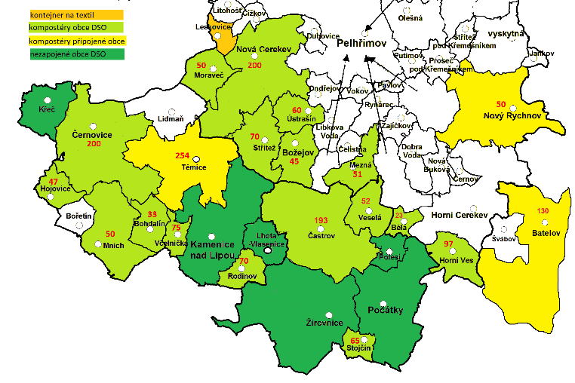
- zajištění dotace na nákup 50 ks kompostérů pro občany – dotace (85%) 143.707,- Kč (společný projekt pro více obcí ve svazku, celkový počet kompostérů 1.815 ks, celková výše dotace 5.230.900,- Kč);
- vytvořen dokument „Plán podpory rozvoje sportu“, který je ze zákona povinný pro každou obec;
- vytvořen pasport veřejného osvětlení obce včetně místních částí – cena 4.100,- Kč (dokument je vhodný jako podklad či příloha některých žádostí o dotaci nebo jako dokument pro rozhodování či rozpočtování v obci…);
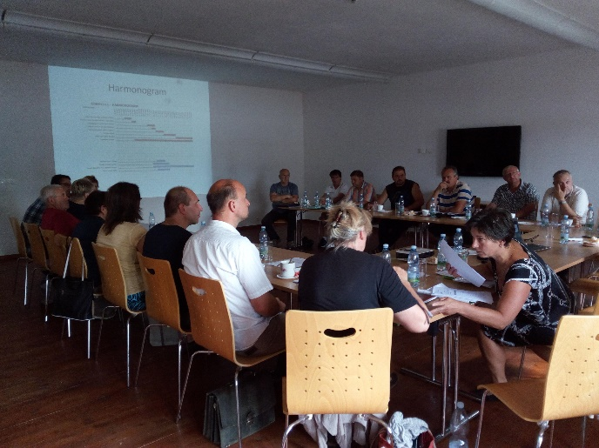
- administrace dotace na opravu válečného hrobu v Mnichu, částka dotace 145.000,- Kč;
- v roce 2018 proběhla čtyři setkání starostů členských obcí – v Černovicích, Hojovicích, Žirovnici (viz. foto ze setkání starostů v Žirovnici) a ve Vlasenici – předávání a přejímání zkušeností ostatních starostů, osobní konzultace s pracovníky Nové Lípy přímo na místě v okamžiku předávání informací, sdílení zkušeností;
- zajištění školení pro starosty, zastupitele a účetní obce „Zákon o finanční kontrole“ – zdarma.

